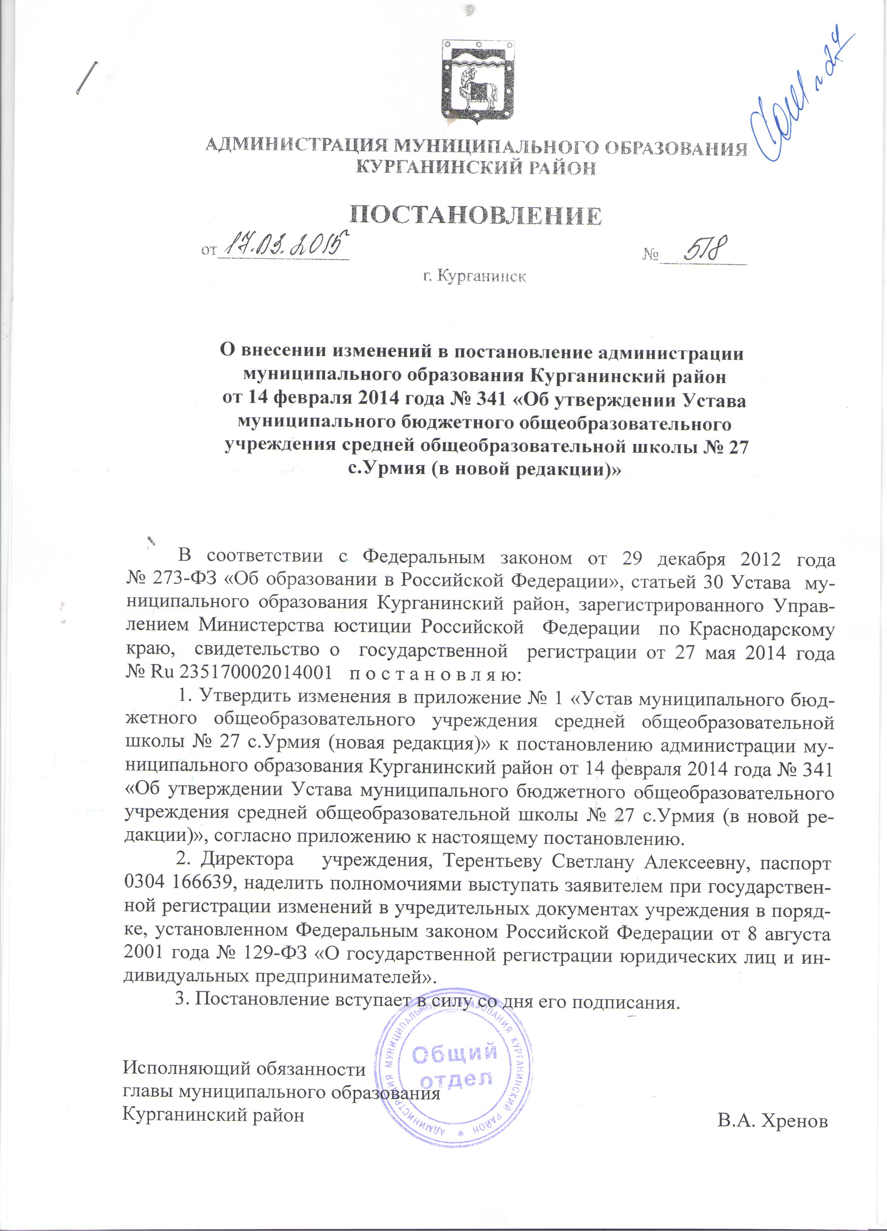

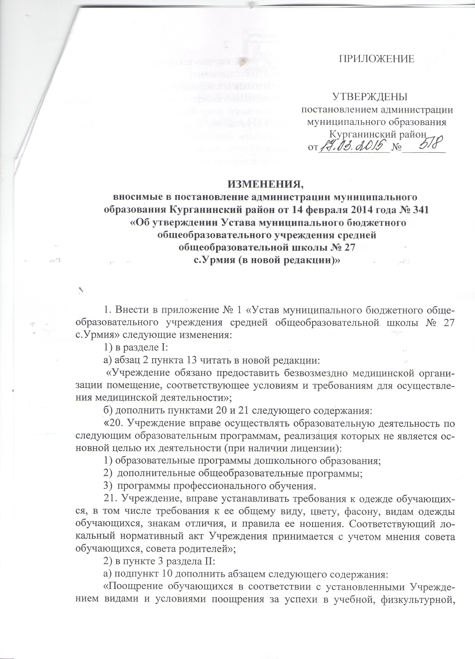

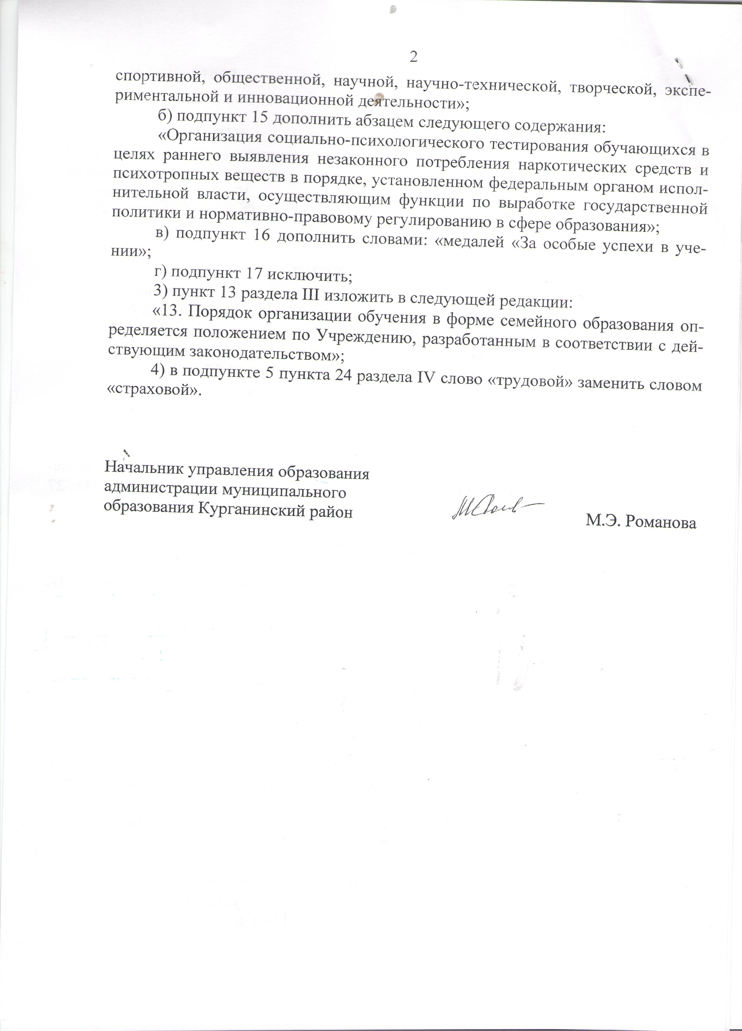

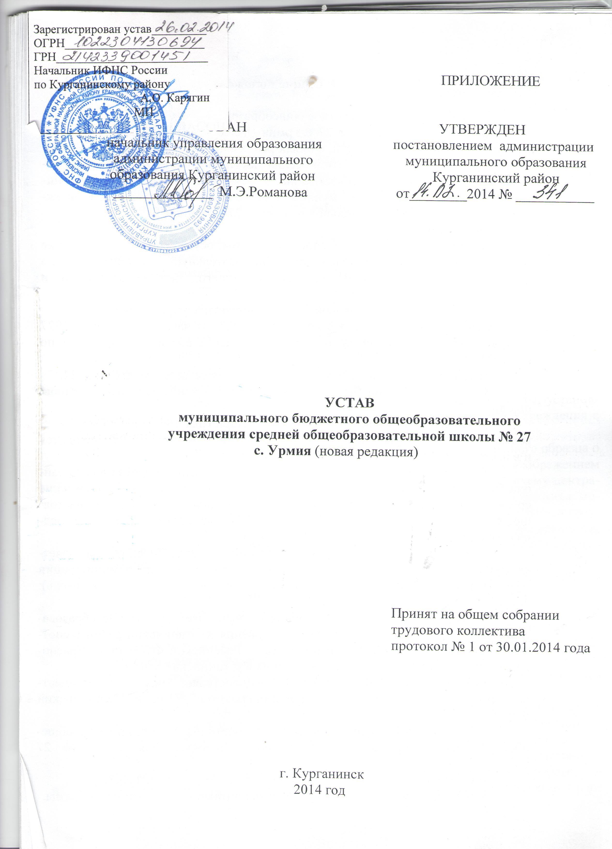

I.Общие положения
1.Муниципальное бюджетное общеобразовательное учреждение средняя общеобразовательная школа № 27 с.Урмия (далее - Учреждение) создана без ограничения срока деятельности, в целях реализации права граждан на образование, гарантии общедоступности и бесплатности начального общего, основного общего, среднего (полного) общего образования. Учреждение является правопреемником всех прав и обязанностей муниципального общеобразовательного учреждения средней общеобразовательной школы № 27 с.Урмия.
Учреждение является:
по типу общеобразовательное учреждение
по виду средняя общеобразовательная школа (реализует общеобразовательные программы начального общего, основного общего и среднего (полного) общего образования).
Муниципальное общеобразовательное учреждение средняя общеобразовательная школа № 27 села Урмия муниципального образования Курганинский район была образована в 1995 году в результате изменения статуса и переименования муниципального общеобразовательного учреждения неполной средней общеобразовательной школы № 27 села Урмия.
Первоначально, школа в с.Урмия возникла в 1927 году, как Ассирийская начальная школа № 4. Здание школы располагалось по улице Магистральной, 1.
В 1947 году школа называлась Ассирийская семилетняя школа № 24.
С 1962 года она была переименована в Урмийскую восьмилетнюю школу № 27.
С сентября 1962 года - Урмийская восьмилетняя школа № 27 была переведена во вновь построенное здание по ул. Магистральная,3, где находится и в настоящее время.
6 января 2000 года средняя школа № 27 с.Урмия была переименована в муниципальное общеобразовательное учреждение среднюю общеобразовательную школу № 27 с.Урмия.
2.Учредителем учреждения (собственником) является администрация муниципального образования Курганинский район. Органом, осуществляющим полномочия собственника, является управление имущественных отношений администрации муниципального образования Курганинский район: 352430 г.Курганинск ул. Ленина 27.
Учреждение находится в ведомственном подчинении управления образования администрации муниципального образования Курганинский район.
3.Полное наименование учреждения: муниципальное бюджетное общеобразовательное учреждение средняя общеобразовательная школа № 27 с.Урмия.
4.Сокращенное наименование учреждения: МБОУ СОШ № 27.
5.Учреждение имеет гербовую печать и штамп установленного образца.
6.Учреждение в своей деятельности руководствуется Конституцией Российской Федерации, Законом Российской Федерации «Об образовании», типовым положением об общеобразовательном учреждении, законодательством Российской Федерации, законодательством Краснодарского края, правовыми актами главы муниципального образования Курганинский район, решениями соответствующего органа управления образования, настоящим Уставом.
7.Учреждение является юридическим лицом, имеет самостоятельный баланс, лицевые счета в финансовом управлении администрации муниципального образования Курганинский район, территориальных органах Федерального казначейства.
Учреждение является некоммерческой организацией и осуществляет свою деятельность за счет средств соответствующего бюджета на основе плана финансово-хозяйственной деятельности.
Учреждение вправе заключать договоры, приобретать имущественные права, нести обязанности, быть истцом и ответчиком в суде.
8.Отношения Учреждения с обучающимися и их родителями (лицами их заменяющими) регулируются настоящим Уставом.
9.Права юридического лица у Учреждения в части ведения финансово-хозяйственной деятельности, направленной на подготовку образовательного процесса, возникают с момента регистрации Учреждения.
10.Право на ведение образовательной деятельности и льготы, установленные законодательством Российской Федерации, возникают у Учреждения с момента выдачи ему лицензии.
11.Права на выдачу выпускникам документа государственного образца о соответствующем уровне образования, на пользование печатью с изображением Государственного герба Российской Федерации, на включение в схему централизованного государственного финансирования возникают у Учреждения с момента государственной аккредитации, подтвержденной свидетельством о государственной аккредитации, Учреждение проходит государственную аккредитацию в соответствии с Законом РФ «Об образовании».
12.Медицинское обслуживание обучающихся в Учреждении обеспечивается на основании договора на оказание медицинских услуг с муниципальным учреждением здравоохранения «Курганинская центральная районная больница». Медицинский персонал закрепляется учреждением здравоохранения за Учреждением и наряду с администрацией и педагогическими работниками несет ответственность за проведение лечебно-профилактических мероприятий, соблюдение санитарно-гигиенических норм, режим и качество питания обучающихся.
13.Организация питания в Учреждении осуществляется самостоятельно, а также организациями общественного питания или любыми другими организациями, имеющими соответствующую лицензию по договору между Учреждением и данной организацией.
Учреждение выделяет специальное помещение для организации питания учащихся.
14.В Учреждении не допускается создание и деятельность организационных структур политических партий, общественно-политических и религиозных движений и организаций.
15.Учреждение может вступать в педагогические, научные и иные российские и международные объединения, принимать участие в работе конгрессов, конференций и т.д.
16.Юридический адрес Учреждения: 352418, Краснодарский край, Курганинский район, с.Урмия, ул.Магистральная, 3.
17.Фактический адрес Учреждения: 352418, Краснодарский край, Курганинский район, с.Урмия, ул.Магистральная, 3.
18.Почтовый адрес Учреждения: 352418, Краснодарский край, Курганинский район, с.Урмия, ул.Магистральная, 3.

II.Основные задачи Учреждения
1.Основными задачами Учреждения является создание условий:
1)для формирования у обучающихся современного уровня знаний;
2)для развития личности, ее самореализации и самоопределения;
3)гарантирующих охрану и укрепление здоровья обучающихся;
4)для воспитания гражданственности, трудолюбия, уважения к правам и свободам человека, любви к окружающей природе, Родине, семье;
5)для осознанного выбора профессии.
2.Для реализации основных задач Учреждение имеет право:
1)самостоятельно разрабатывать, принимать и реализовывать образовательную программу с учетом требований государственных образовательных стандартов;
2)самостоятельно разрабатывать и утверждать годовой учебный план, годовой календарный учебный график и расписание занятий;
3)выбирать формы, средства и методы обучения и воспитания, учебные пособия и учебники;
4)выбирать систему оценок, форму, порядок и периодичность промежуточной аттестации обучающихся;
5)реализовывать дополнительные образовательные программы и оказывать дополнительные образовательные услуги, в том числе и платные, за пределами основных образовательных программ;
6)привлекать дополнительные финансовые источники, за счет предоставления платных образовательных услуг, добровольных пожертвований и целевых взносов физических и юридических лиц, в том числе иностранных граждан;
7)по согласованию с Учредителем арендовать и сдавать в аренду имущество переданное Учредителем в оперативное управление учреждению;
8)устанавливать прямые связи с иностранными предприятиями, учреждениями, организациями.
3.Основными видами деятельности является предоставление начального общего, основного общего и среднего (полного) общего образования.
4.Учреждение осуществляет в соответствии с муниципальными заданиями и (или) обязательствами перед страховщиком по обязательному социальному страхованию деятельность, связанную с выполнением работ, оказанием услуг, относящихся к его основным видам деятельности.
Муниципальное задание для бюджетного учреждения в соответствии с предусмотренными настоящим Уставом основными видами деятельности формирует и утверждает орган, осуществляющий функции и полномочия учредителя.
Учреждение не вправе отказаться от выполнения муниципального задания.
Уменьшение объема субсидии, предоставленной на выполнение муниципального задания, в течение срока его выполнения осуществляется только при соответствующем изменении муниципального задания.
5.Учреждение вправе сверх установленного муниципального задания, а также в случаях, определенных федеральными законами, в пределах установленного муниципального задания выполнять работы, оказывать услуги, относящиеся к его основным видам деятельности, предусмотренным в настоящем Уставе для граждан и юридических лиц за плату и на одинаковых при оказании одних и тех же услуг условиях. Порядок определения указанной платы устанавливается соответствующим органом, осуществляющим функции и полномочия учредителя, если иное не предусмотрено федеральным законом.
Учреждение вправе осуществлять виды деятельности, не являющиеся основными видами деятельности, предусмотренными настоящим Уставом, лишь постольку, поскольку это служит достижению целей, ради которых оно создано.
6.Учреждение в соответствии с действующим законодательством:
1)оказывает социально-психологическую и педагогическую помощь несовершеннолетним с ограниченными возможностями здоровья и (или) отклонениями в поведении либо несовершеннолетним, имеющим проблемы в обучении;
2)выявляет несовершеннолетних, находящихся в социально опасном положении, а также не посещающих или систематически пропускающих по неуважительным причинам занятия, принимает меры по их воспитанию и получению ими общего образования;
3)выявляет семьи, находящиеся в социально опасном положении, и оказывает им помощь в обучении и воспитании детей;
4)обеспечивает организацию общедоступных спортивных секций, технических и иных кружков, клубов и привлечение к участию в них несовершеннолетних;
5)осуществляет меры по реализации программ и методик, направленных на формирование законопослушного поведения несовершеннолетних.

III.Образовательный процесс
1.Учреждение осуществляет образовательный процесс в соответствии с уровнями общеобразовательных программ общего образования:
1 ступень – начальное общее образование (нормативный срок освоения – 4 года);
2 ступень – основное общее образование (нормативный срок освоения – 5 - 6 лет);
3 ступень – среднее (полное) общее образование (нормативный срок освоения – 2 года):
1)задачами начального общего образования является воспитание и развитие обучающихся, овладение ими чтением, письмом, счетом, основными умениями и навыками учебной деятельности, элементами теоретического мышления, простейшими навыками самоконтроля учебных действий, культурой поведения и речи, основами личной гигиены и здорового образа жизни.
Начальное образование является базой для получения основного общего образования.
2)задачей основного общего образования является создание условий для воспитания, становления и формирования личности обучающегося, его склонностей, интересов и способностей к социальному самоопределению.
Основное общее образование является базой для получения среднего (полного) общего образования, начального и среднего профессионального образования.
3)задачами среднего (полного) общего образования являются развитие интереса к познанию и творческих способностей обучающегося, формирование навыков самостоятельной учебной деятельности на основе дифференциации обучения. В дополнение к обязательным предметам вводятся предметы по выбору самих обучающихся в целях реализации интересов, способностей и возможностей личности.
Среднее (полное) общее образование является основой для получения начального профессионального, среднего профессионального (по сокращенным ускоренным программам) и высшего профессионального образования.
Исходя из запросов обучающихся и их родителей (законных представителей), при наличии соответствующих условий в общеобразовательном учреждении может быть введено обучение по различным профилям и направлениям.
2.Содержание общего образования определяется программами, разрабатываемыми, принимаемыми и реализуемыми Учреждением самостоятельно на основе государственных образовательных учебных программ, курсов, дисциплин.
3.Общее образования является обязательным.
Требование обязательности общего образования применительно к конкретному обучающемуся сохраняет силу до достижения им возраста восемнадцати лет, если соответствующее образование не было получено обучающимся ранее.
4.Учебные нагрузки учащихся определяются в соответствии с санитарно-гигиеническими требованиями.
5.Обучение и воспитание в Учреждении ведутся на русском языке.
6.В Учреждении осуществляется получение обучающимися начальных знаний об обороне государства, о воинской обязанности граждан и приобретение обучающимися навыков в области гражданской обороны.
7.Освоение образовательных программ основного общего, среднего (полного) общего образования завершается обязательной государственной (итоговой) аттестацией обучающихся.
Государственная (итоговая) аттестация обучающихся, освоивших общеобразовательные программы среднего (полного) общего образования, проводится в форме единого государственного экзамена.
Лицам, не завершившим основное общее, среднее (полное) общее образование, Учреждением выдаются справки установленного образца.
Выпускникам Учреждения, прошедшим государственную (итоговую) аттестацию, выдается документ государственного образца об уровне образования, заверенный печатью Учреждения.
8.Текущий контроль успеваемости обучающихся ОУ осуществляется учителями (преподавателями) в соответствии с нормами оценок по каждому предмету. Оценивание знаний учащихся I ступени проводится на основании действующих нормативных документов. Промежуточные итоговые оценки в баллах выставляются в 3-9 классах за четверти, в 10-11 классах - за полугодия. В конце учебного года выставляются итоговые годовые оценки. Ежегодная промежуточная аттестация в форме, зачетов, контрольных работ (срезов), собеседования, тестирование, зачет, защита реферата, творческой работы по отдельным предметам может проводиться в конце учебного года На промежуточную аттестацию во 2-8 классах выносится не более 2-х предметов из числа изучаемых в соответствующем классе, один из которых определяется педагогическим советом, другой - администрацией школы по плану внутришкольного контроля. В 10 классе- 3 предмета, два определяется педагогическим советом, один - по выбору учащихся. Решение о проведении такой аттестации в данном учебном году принимается не позднее 1 декабря педагогическим советом Учреждения, который определяет формы, порядок и сроки проведения аттестации. Решение педагогического совета по данному вопросу доводится до сведения участников образовательного процесса приказом директора Учреждения.
При текущей, промежуточной и итоговой аттестации обучающихся используется 5-балльная система оценок: «5» - отлично, «4» - хорошо, «3» - удовлетворительно, «2» - неудовлетворительно. Отметки обучающихся фиксируются в классных журналах и дублируются в дневниках учащихся.
На ступени начального общего образования в первом классе и в течение первого полугодия второго класса используется только качественная (словесная) оценка знаний, умений и навыков обучающихся, без фиксации их достижений в классных журналах в виде отметок по 5-балльной шкале.
9.Обучающиеся, освоившие в полном объеме образовательную программу учебного года, переводятся в следующий класс. Перевод обучающегося в следующий класс осуществляется по решению Педагогического совета.
Обучающиеся, имеющие по итогам учебного года академическую задолженность по одному предмету, могут быть решением педагогического совета Учреждения переведены в следующий класс условно.
Ответственность за ликвидацию ими академической задолженности в течение следующего учебного года возлагается на их родителей (лиц, их заменяющих).
10.Обучающиеся на ступенях начального общего и основного общего образования, не освоившие программу учебного года и имеющие академическую задолженность по двум и более предметам, по усмотрению их родителей (законных представителей) оставляются на повторное обучение, переводятся в классы компенсирующего обучения или продолжают обучение в форме семейного образования.
11.Обучающиеся, не освоившие образовательную программу предыдущего уровня, не допускаются к обучению на следующей ступени общего образования.
12.С учетом потребностей и возможностей личности общеобразовательные программы в Учреждении осваиваются в очной, очно-заочной (вечерней), заочной формах и в форме экстерната.
Допускается сочетание указанных форм освоения общеобразовательных программ.
Для всех форм получения образования в рамках конкретной основной общеобразовательной программы действует единый государственный образовательный стандарт
13.Учреждение оказывает помощь родителям в создании условий для получения их детьми основного общего образования в форме семейного образования, самообразования или экстерната.
14.Порядок организации получения образования в семье определяется примерным Положением о получении общего образования в семье, утвержденным Министерством образования Российской Федерации и положением по Учреждению, разработанным в соответствии с действующим законодательством.
15.Порядок организации получения общего образования в форме экстерната определяется примерным Положением о получении общего образования в форме экстерната, утвержденным Министерством образования Российской Федерации и положением по Учреждению, разработанным в соответствии с действующим законодательством.
16.Учреждение обеспечивает занятия на дому с учащимися в соответствии с медицинским заключением о состоянии здоровья. В соответствии с инструкциями Министерства образования Российской Федерации выделяется количество учебных часов в неделю, составляется расписание, приказом определяется персональный состав педагогов, ведется журнал проведенных занятий. Родители (законные представители) обязаны создать условия для проведения занятий на дому.
17.Учебный год в Учреждении, как правило, начинается 1 сентября. Продолжительность учебного года на первой и второй ступенях общего образования составляет не менее 34 недель без учета государственной (итоговой аттестации), в первом классе - 33 недели.
Продолжительность каникул в течение учебного года составляет не менее 30 календарных дней, летом – не менее 8 недель. Для обучающихся в первых классах в течение года устанавливаются дополнительные недельные каникулы.
18.В Учреждении устанавливается следующий режим занятий:
1)время начала занятий устанавливается распоряжением директора;
2)продолжительность урока – 40-45 минут; в 1 классах - 35 минут.
Продолжительность перемен между уроками устанавливается Учреждением в соответствии с СанПин.
3)при наличии в Учреждении двухсменных занятий во 2 смене не могут обучаться учащиеся 1-х, 9-х и 11 классов;
4)режим работы групп продленного дня устанавливается распоряжением директора;
5)учащиеся питаются в соответствии с утвержденным графиком;
6)для обучающихся 2-11 классов устанавливается шестидневная учебная неделя, для учащихся 1 класса – пятидневная учебная неделя.
19.Количество и наполняемость классов Учреждения определяются исходя из потребностей населения, и зависит от санитарных норм и условий для осуществления образовательного процесса.
20.При проведении занятий по иностранному языку и трудовому обучению на второй и третьей ступенях общего образования, физической культуре на третьей ступени общего образования, по информатике и вычислительной технике, физике и химии (во время практических занятий) допускается деление класса на две группы, если наполняемость класса не менее 20 человек.
При наличии необходимых условий и средств возможно деление на группы классов с меньшей наполняемостью при проведении занятий по другим предметам, а также классов первой ступени общего образования при изучении иностранного языка.
21.Учреждение вправе открывать группы продленного дня по запросам родителей (законных представителей).
22.В Учреждении по согласованию с учредителем и с учетом интересов родителей (законных представителей) могут открываться классы компенсирующего обучения.
Органы управления образованием по согласованию с учредителем могут открывать в Учреждении специальные (коррекционные) классы для обучающихся с ограниченными возможностями здоровья.
Перевод (направление) обучающихся в специальные (коррекционные) классы осуществляется органами управления образованием только с согласия родителей (законных представителей) обучающихся по заключению психолого-медико-педагогической комиссии.
Учреждение руководствуется при организации работы специальных (коррекционных) классов Типовым положением о специальном (коррекционном) образовательном учреждении для обучающихся, воспитанников с ограниченными возможностями здоровья.
23.Дисциплина в Учреждении поддерживается на основе уважения человеческого достоинства учащихся, педагогов. Применение методов физического и психического насилия по отношению к учащимся не допускается.
24.Учреждение несет в установленном законодательством Российской Федерации порядке ответственность за:
1)невыполнение функций, отнесенных к компетенции Учреждения;
2)реализацию не в полном объеме образовательных программ в соответствии с учебным планом и графиком учебного процесса; качество образования своих выпускников;
3)жизнь и здоровье учащихся и работников Учреждения во время образовательного процесса;
4)нарушение прав и свобод учащихся и работников Учреждения;
5)иные действия, предусмотренные законодательством Российской Федерации.

IV. Участники образовательного процесса
1.Участниками образовательного процесса являются учащиеся, их родители (законные представители), учителя и все другие работники Учреждения.
2.В 1-й класс школы принимаются все дети, достигшие возраста 6 лет 6 месяцев, и не имеющие медицинских противопоказаний:
1)в первую очередь приему подлежат дети, проживающие на данной территории. Территория закреплена за школой постановлением главы муниципального образования Курганинский район;
2)дети, старшие братья и сестры которых учатся в других классах этой школы.
Детям, не проживающим на данной территории, может быть отказано в приеме только при отсутствии свободных мест. «Свободными» являются места в классах, имеющих наполняемость менее 25 учащихся.
По заявлению родителей (законных представителей) учредитель Учреждения вправе разрешить прием детей в Учреждение для обучения в более раннем возрасте.
Обучение детей, не достигших 6 лет 6 месяцев к началу учебного года, проводится с соблюдением всех гигиенических требований по организации пребывания детей шестилетнего возраста.
3.Зачисление учащихся в Учреждение оформляется приказом директора. Для зачисления в Учреждение родители (законные представители) предоставляют следующие документы:
1)заявление на имя руководителя Учреждения;
2)копию свидетельства о рождении (заверяется директором Учреждения);
3)медицинскую карту ребенка, где имеется заключение медиков о возможности обучаться в массовой школе;
4)паспорт родителя, где указано его место жительства.
4.Прием обучающихся в 2 - 9-е классы осуществляется при предоставлении следующих документов:
1)заявление на имя директора Учреждения;
2)дневник с годовыми оценками, заверенный печатью школы;
3)личное дело ученика;
4)выписка текущих оценок по всем предметам, заверенная печатью школы (при переходе в течение учебного года);
5)медицинская карта ученика;
6)паспорт одного из родителей с указанием его места жительства.
5.Если при приеме в Учреждение у ребенка отсутствуют документы, подтверждающие уровень образования, то в общеобразовательном учреждении определяется уровень подготовки обучающегося с помощью промежуточной (диагностической) аттестации.
По приказу руководителя учреждения создаётся комиссия для проведения диагностической аттестации обучающегося, по итогам работы комиссии составляется акт об установлении уровня образования обучающегося, издаётся приказ о зачислении обучающегося в соответствующий класс. Форма проведения диагностической аттестации определяется по согласованию с родителями (законными представителями) обучающегося. При этом должны быть исключены дополнительные психологические или социологические исследования.
6.Количество набираемых 10-х классов регламентируется наличием педагогических кадров и помещений Учреждения. Количество 10-х классов утверждается вышестоящей организацией. Для поступления в 10-й класс учащихся, обучавшихся в данной школе, необходимы следующие документы:
-заявление одного из родителей (законных представителей) учащегося на имя руководителя Учреждения;
-аттестат об окончании 9 классов.
Для учащихся, пришедших из других школ, добавляются:
-медицинская карта;
-паспорт одного из родителей (законного представителя), с указанием его места жительства.
Ученики, обучавшиеся в данной школе, окончившие 9 классов и поступившие в другие учебные заведения, имеют право на поступление в 10-й класс на общих основаниях, т.е. при наличии в 10 классе «свободных» мест на момент подачи заявления.
Учащиеся, желающие продолжить обучение в 10-м классе и получить среднее (полное) общее образование, но не принятые в школу, где они учились, по причине отсутствия свободных мест, направляются для определения в 10-й класс в вышестоящую организацию.
7.При приеме в Учреждение обучающегося, его родители (лица, их заменяющиеся) должны быть ознакомлены с его Уставом, лицензией на право ведения образовательной деятельности, со свидетельством о государственной аккредитации Учреждения и др.документами, регламентирующими организацию образовательного процесса.
8.Обучающиеся в Учреждении имеют право на:
1)получение бесплатного общего образования (начального общего, основного общего, среднего (полного) общего образования) в соответствии с государственными образовательными стандартами;
2)выбор образовательного учреждения и формы получения образования;
3)обучение по индивидуальным учебным планам и ускоренный курс обучения;
4)бесплатное пользование библиотечно-информационными ресурсами библиотеки Учреждения;
5)получение дополнительных (в том числе платных) образовательных услуг;
6)участие в управлении Учреждением;
7)право избирать и быть избранными в Управляющий Совет Учреждения;
8)уважение человеческого достоинства, свободу совести и информации, свободное выражение своих взглядов и убеждений;
9)свободное посещение мероприятий, не предусмотренных учебным планом;
10)добровольное привлечение к труду, не предусмотренному образовательной программой;
11)добровольное вступление в любые общественные организации;
12)перевод в другие учебные учреждения соответствующего типа в случае закрытия своего образовательного учреждения;
13)защиту от применения методов физического и психического насилия;
14)условия обучения, гарантирующие охрану и укрепление здоровья;
15)участие во всероссийской и иных олимпиадах школьников.
9.Учреждению запрещается привлекать обучающихся к труду, не предусмотренному образовательной программой, без их согласия и согласия родителей (законных представителей).
Принуждение обучающихся к вступлению в общественные, общественно-политические организации (объединения), движения и партии, а также принудительное привлечение их к деятельности этих организаций и к участию в агитационных кампаниях и политических акциях не допускаются.
10.Учреждение вправе с учетом интересов учащихся, их родителей (лиц их замещающих) ввести единую школьную форму для обучающихся.
11.Обучающиеся в Учреждении обязаны:
1)выполнять Устав Учреждения;
2)добросовестно учиться;
3)бережно относиться к имуществу Учреждения;
4)уважать честь и достоинство других обучающихся и работников;
5)выполнять требования работников учреждения в части, отнесенной Уставом и правилами внутреннего распорядка к их компетенции.
12.Учащимся школы запрещается:
1)приносить, передавать или использовать оружие, спиртные напитки, табачные изделия, токсические и наркотические вещества;
2)использовать любые средства и вещества, могущие привести к взрывам и пожарам;
3)применять физическую силу для выяснения отношений, запугивания и вымогательства;
4)производить любые действия, влекущие за собой опасные последствия для окружающих.
13.Другие обязанности обучающихся определяются приказами директора Учреждения.
14.По согласию родителей (законных представителей), комиссии по делам несовершеннолетних и защите их прав и местного органа управления образованием обучающийся, достигший возраста 15 лет, может оставить общеобразовательное учреждение до получения общего образования.
Комиссия по делам несовершеннолетних и защите их прав совместно с родителями (законными представителями) несовершеннолетнего, оставившего общеобразовательное учреждение до получения основного общего образования, и органом местного самоуправления в месячный срок принимает меры, обеспечивающие трудоустройство этого несовершеннолетнего и продолжение освоения им образовательной программы основного общего образования по иной форме обучения.
15.По решению органа управления Учреждения за совершенные неоднократно грубые нарушения Устава Учреждения допускается исключение из данного Учреждения обучающегося, достигшего возраста 15 лет.
Исключение обучающегося из Учреждения применяется, если меры воспитательного характера не дали результата и дальнейшее пребывание обучающегося в образовательном учреждении оказывает отрицательное влияние на других обучающихся, нарушает их права и права работников образовательного учреждения, а также нормальное функционирование образовательного учреждения.
Решение об исключении обучающегося, не получившего общего образования, принимается с учетом мнения его родителей (законных представителей) и с согласия комиссии по делам несовершеннолетних и защите их прав. Решение об исключении детей-сирот и детей, оставшихся без попечения родителей, принимается с согласия комиссии по делам несовершеннолетних и защите их прав и органа опеки и попечительства.
Образовательное учреждение незамедлительно обязано проинформировать об исключении обучающегося из образовательного учреждения его родителей (законных представителей) и орган местного самоуправления.
Комиссия по делам несовершеннолетних и защите их прав совместно с органом местного самоуправления и родителями (законными представителями) несовершеннолетнего, исключенного из образовательного учреждения, в месячный срок принимает меры, обеспечивающие трудоустройство этого несовершеннолетнего и (или) продолжение его обучения в другом образовательном учреждении.
16.Родители (лица, их замещающие) имеют право:
1)выбирать формы обучения и образовательные учреждения;
2)защищать интересы и законные права ребенка.
Для этого необходимо обратиться с письменным заявлением к директору Учреждения, который обязан в установленный законом срок (не позднее, чем за месяц) дать письменный ответ. Родители имеют право подать заявление о несогласии с выставленной оценкой не позднее чем за три дня после выставления оценки обучающемуся;
В случае конфликта между родителем и учителем по поводу объективности выставленной оценки приказом директора создается независимая комиссия специалистов-предметников (лучше с привлечением методиста), которая проверяет знания ученика и выставляет соответствующую оценку;
3)присутствовать на педагогических советах и принимать участие в обсуждении в случае, когда разбирается вопрос об успеваемости и поведении их ребенка;
4)участвовать в управлении Учреждением, т.е. избирать и быть избранным в Управляющий Совет школы; принимать участие и выражать свое мнение на общешкольных и классных родительских собраниях;
5)при обучении ребенка в семье вернуться в школу на любом этапе обучения, продолжить его образование в Учреждении;
6)знакомиться с ходом и содержанием образовательного процесса с оценками успеваемости обучающегося;
7)посещать уроки учителей в классе, где обучается ребенок (с разрешения директора школы и согласия учителя, ведущего урок);
8)знакомиться с Уставом Учреждения, лицензией на право ведения образовательной деятельности, свидетельством о государственной аккредитации Учреждения;
9)посещать Учреждение и беседовать с педагогами после окончания у них последнего урока;
10)вносить добровольные пожертвования и целевые взносы для развития Учреждения;
11)принимать решение о необходимости охраны Учреждения и вносить добровольные взносы на ее содержание;
12)принимать решение на общем родительском собрании об обращении в центр оценки качества образования о направлении рекламации на качество образования, данного учебным Учреждением.
17.Родители (лица, их заменяющие) обязаны нести ответственность за:
1)воспитание своих детей и получение ими образования;
2)ликвидацию обучающимся академической задолженности в течение учебного года в случае его перевода в следующий класс «условно»;
3)выполнение Устава учреждения;
4)посещение проводимых школой родительских собраний;
5)бережное отношение обучающегося к имуществу Учреждения.
18.Педагогические работники принимаются в Учреждение на работу в соответствии с Трудовым кодексом Российской Федерации и Типовым положением об общеобразовательном учреждении.
19.При приеме на работу предоставляются следующие документы:
-заявление о приеме на работу;
-паспорт (с указанием места жительства);
-диплом об образовании;
-трудовая книжка;
-страховое свидетельство государственного пенсионного страхования;
-медицинская книжка с пометкой допуска для работы воспитателем, учителем-логопедом, педагогом Учреждения;
-документы воинского учета военнообязанных;
-справка о наличии (отсутствии) судимости и (или) факта уголовного преследования либо о прекращении уголовного преследования по реабилитирующим основаниям.
20.При приеме на работу администрация Учреждения знакомит принимаемого на работу под расписку со следующими документами:
1)коллективным договором;
2)Уставом образовательного учреждения;
3)правилами внутреннего трудового распорядка;
4)должностными инструкциями;
5)приказом об охране труда и соблюдении правил техники безопасности;
6)другими документами, характерными для данного Учреждения.
21.Педагогические работники обязаны:
1)иметь необходимую профессионально-педагогическую квалификацию, соответствующую требованиям тарифно-квалификационной характеристики по должности и полученной специальности, подтвержденную документами государственного образца об уровне образования и (или) квалификации;
2)выполнять Устав Учреждения и правила внутреннего трудового распорядка;
3)поддерживать дисциплину в Учреждении на основе уважения человеческого достоинства обучающихся. Применение методов физического и психического насилия по отношению к обучающимся не допускается.
К методам физического насилия относят преднамеренное нанесение физических повреждений, применение физической силы - побои, телесные повреждения, истязания различными способами (в том числе с применением каких-либо предметов и веществ), принудительное физическое воздействие на учащегося, которое распознается не только по внешнему виду ребенка, но и по его психическому состоянию.
К методам психического насилия относят воздействие на обучающегося, которое причиняет ему душевные страдания, понижает его нравственный и социальный статус. Психическое насилие может выражаться в различных формах: различные угрозы, преднамеренная физическая или социальная изоляция обучающегося; предъявление к ребенку чрезмерных требований, не соответствующих возрасту; систематическая необоснованная критика, выводящая из душевного равновесия; негативная постоянная характеристика; демонстративное негативное отношение к учащемуся, оскорбление и унижение достоинства.
Подтвердить факт применения психического насилия можно при помощи свидетельских показаний, медицинского заключения;
4)принимать участие в разборе конфликтов по письменному заявлению родителей или других лиц;
5)проходить периодически по приказу руководителя Учреждения бесплатные медицинские обследования.
22.К педагогической деятельности в Учреждение не допускаются лица, которым она запрещена приговором суда или по медицинским показаниям, а также лица, имеющие неснятую или непогашенную судимость за умышленные тяжкие и особо тяжкие преступления, предусмотренные Уголовным кодексом Российской Федерации и Уголовным кодексом РСФСР. Перечень соответствующих медицинских противопоказаний устанавливается Правительством Российской Федерации.
23.Педагогические работники имеют право на:
1)участие в управлении Учреждением:
а)работать в педагогическом совете;
б)избирать и быть избранным в Управляющий Совет Учреждения;
в)обсуждать правила внутреннего трудового распорядка
г)обсуждать и принимать решения на общем собрании трудового коллектива;
2)защиту своей профессиональной чести и достоинства;
3)свободу выбора и использования методик обучения и воспитания, учебных пособий и материалов, учебников, методов оценки знаний обучающихся;
4)повышение своей квалификации;
5)аттестацию на добровольной основе на любую квалификационную категорию;
6)на сокращенную рабочую неделю, на удлиненный оплачиваемый отпуск, на получение пенсии за выслугу лет, иные меры социальной поддержки в порядке, установленном законодательством Российской Федерации;
7)на длительный (до 1 года) отпуск не реже чем через каждые 10 лет непрерывной преподавательской работы. Порядок и условия предоставления отпуска определяются учредителем и (или) уставом учреждения;
8)на дополнительные меры социальной поддержки, предоставляемые в регионе педагогическим работникам общеобразовательного учреждения.
24.Объем учебной нагрузки (педагогической работы) педагогических работников устанавливается исходя из количества часов по учебному плану и учебным программам, обеспеченности кадрами, других условий работы в Учреждении.
Учебная нагрузка (педагогическая работа), объем которой больше или меньше нормы часов за ставку заработной платы, устанавливается только с письменного согласия работника.
Установленный в начале учебного года объем учебной нагрузки (педагогической работы) не может быть уменьшен в течение учебного года по инициативе администрации, за исключением случаев уменьшения количества часов по учебным планам и программам, сокращения количества классов (групп продленного дня).
В зависимости от количества часов, предусмотренных учебным планом, учебная нагрузка педагогических работников может быть разной в первом и втором учебных полугодиях.
Установленный в текущем учебном году объем учебной нагрузки (педагогической работы) не может быть уменьшен по инициативе администрации в следующем учебном году, за исключением случаев, указанных в абзаце третьем настоящего пункта.
При установлении учебной нагрузки на новый учебный год учителям и другим педагогическим работникам, для которых данное Учреждение является местом основной работы, как правило, сохраняется ее объем и преемственность преподавания предметов в классах.
На педагогического работника Учреждения с его согласия приказом Учреждения могут возлагаться функции классного руководителя по организации и координации воспитательной работы с обучающимися в классе, с доплатой за счет средств федерального и краевого бюджетов.
25.Учреждение по ходатайству руководителя органа или учреждения, осуществляющего профилактику безнадзорности и правонарушений несовершеннолетних, а также на основании личного обращения несовершеннолетнего, заявления родителей (законных представителей) несовершеннолетнего, по иным основаниям, предусмотренным федеральным законодательством, в рамках своей компетенции в порядке, определяемом высшим исполнительным органом государственной власти Краснодарского края, организует посещение семьи безнадзорного, беспризорного несовершеннолетнего, несовершеннолетнего, находящегося в социально опасном положении или проживающего в семье, находящейся в социально опасном положении, с составлением акта обследования материально-бытовых условий и принимают решение об оказании помощи семье в воспитании и обучении несовершеннолетнего, о привлечении несовершеннолетнего к участию в спортивной секции, техническом или ином кружке, клубе с учетом установленных обстоятельств его неблагополучия.
При необходимости несовершеннолетний и (или) его семья ставятся на профилактический учет в Учреждении.
26.Директор и педагогические работники Учреждения имеют право:
1)в установленном порядке посещать несовершеннолетних, проводить беседы с ними, их родителями или иными законными представителями и иными лицами;
2)запрашивать информацию у государственных органов и иных учреждений по вопросам, входящим в их компетенцию, приглашать для выяснения указанных вопросов несовершеннолетних, их родителей или иных законных представителей и иных лиц.

V.Управление Учреждением
1.Права Учредителя:
1)Учреждение создается Учредителем по собственной инициативе. Учредитель имеет право на реорганизацию и ликвидацию Учреждения;
2)Учредитель закрепляет за Учреждением имущество на праве оперативного управления;
3)Учредителем дается разрешение на сдачу в аренду части помещений Учреждения;
4)Учредитель утверждает Устав Учреждения;
5)Учредитель получает ежегодный отчет от Учреждения о поступлении и расходовании финансовых и материальных средств;
6)Учредитель имеет право контроля за образовательной и финансово-хозяйственной деятельностью Учреждения.
2.Управление Учреждением осуществляется в соответствии с Законом Российской Федерации «Об образовании» и Типовым положением об общеобразовательном учреждении на принципах демократичности, открытости, приоритета общечеловеческих ценностей, охраны жизни и здоровья человека, свободного развития личности.
Управление Учреждением строится на принципах единоначалия и самоуправления.
3.Органами управления Учреждением являются: общее собрание трудового коллектива, Управляющий Совет учреждения, педагогический совет Учреждения.
4.Трудовой коллектив составляют все работники Учреждения. Полномочия трудового коллектива Учреждения осуществляются общим собранием членов трудового коллектива. Собрание считается правомочным, если на нем присутствует не менее двух третей списочного состава работников Учреждения.
5.Общее собрание трудового коллектива Учреждения имеет право:
1)обсуждать «Коллективный договор», «Правила внутреннего трудового распорядка», принимать Устав Учреждения;
2)обсуждать поведение или отдельные поступки членов коллектива Учреждения и принимать решения о вынесении общественного порицания в случае виновности;
3)избирать делегатов на конференцию по выборам Управляющего Совета Учреждения.
6.Педагогический совет:
1)разрабатывает образовательную программу Учреждения и представляет ее для принятия Управляющему Совету Учреждения;
2)обсуждает и принимает решения по любым вопросам, касающимся содержания образования;
3)принимает решения о проведении переводных экзаменов в классах, их количестве и предметах, по которым экзамены проводятся в данном году;
4)решает вопрос о переводе учащихся из класса в класс, о переводе учащихся из класса в класс «условно», об оставлении учащихся на повторный год обучения;
5)решает вопрос об исключении учащегося, достигшего возраста 15 лет, из школы за совершение противоправных действий, грубые и неоднократные нарушения Устава Учреждения;
6)обсуждает в случае необходимости успеваемость и поведение отдельных учащихся в присутствии их родителей (законных представителей);
7)утверждает план работы Учреждения на учебный год;
8)утверждает характеристики учителей, представляемых к почетному званию «Заслуженный учитель РФ» и почетному знаку «Почетный работник общего образования».
7.Членами педагогического совета являются все педагогические работники Учреждения, а также председатель управляющего Совета Учреждения и председатель родительского комитета Учреждения.
8.Председателем педагогического совета Учреждения является его директор. Директор Учреждения своим приказом назначает на учебный год секретаря педагогического совета.
9.Заседания педагогического совета проводятся в соответствии с планом работы Учреждения, но не реже четырех раз в течение учебного года.
Заседания педагогического совета протоколируются. Протоколы подписываются председателем педагогического совета и секретарем. Книга протоколов педагогических советов хранится в делах Учреждения 50 лет.
10.Управляющий Совет Учреждения:
1)способствует осуществлению самоуправленческих начал, развитию инициативы коллектива Учреждения;
2)организует выполнение решений конференции Учреждения;
3)согласовывает распорядок работы Учреждения, продолжительность учебной недели и учебных занятий в соответствии с учебным планом и графиком учебного процесса, выбирает по согласованию с управлением образования график каникул и устанавливает сроки их начала;
4)способствует расширению коллегиальных и демократических форм управления;
5)совместно с администрацией решает вопросы обеспечения соответствия оплаты труда работников личному вкладу в распределение материальных и социальных благ;
6)участвует в принятии решений о распределении средств стимулирующей части фонда оплаты труда Учреждения;
7)заслушивает отчет руководителя Учреждения по итогам учебного и финансового года;
8)определяет условия и порядок премирования и установления доплат и надбавок при наличии средств;
9)рассматривает вопросы создания здоровых и безопасных условий обучения и воспитания в Учреждении.
Избираемыми членами Управляющего Совета могут быть представители от родителей (законных представителей) обучающихся, представители от работников Учреждения.
В состав Управляющего Совета входят директор Учреждения, а также делегируемый представитель учредителя. Также в состав Совета могут быть кооптированы представители местной общественности по представлению учредителя или избранных членов Совета.
Руководство Управляющим Советом Учреждения осуществляет председатель, избранный из числа общественности, родителей учащихся.
Норма представительства в Управляющем Совете Учреждения и общая численность членов Управляющего Совета Учреждения определяется конференцией.
Деятельность Управляющего Совета Учреждения осуществляется в соответствии с положением об Управляющем Совете Учреждения.
11.Органы ученического самоуправления:
1)в Учреждении могут создаваться на добровольной основе органы ученического самоуправления и ученические организации;
2)Учреждение предоставляет учащимся необходимую информацию и допускает их к участию в заседаниях органов управления при обсуждении вопросов, касающихся интересов учащихся.
12.Директор учреждения:
1)осуществляет непосредственное руководство Учреждением. Назначается начальником управления образования по согласованию с заместителем главы муниципального образования Курганинский район по социальным вопросам; по соглашению сторон возможно заключение срочного трудового договора;
2)имеет право на:
а)представление Учреждения во всех инстанциях;
б)распоряжение имуществом и материальными ценностями;
в)прием на работу, увольнение и перевод сотрудников с одной должности на другую в соответствии с Трудовым кодексом Российской Федерации;
г)утверждение штатного расписания в пределах выделенного фонда заработной платы;
д)установление ставок заработной платы на основе решения аттестационной комиссии, надбавок, доплат в пределах имеющихся средств;
е)утверждение графиков работ и расписаний учебных занятий;
ж)издание приказов и инструкций, обязательных для выполнения всеми работниками Учреждения и учащимися;
з)распределение совместно с профсоюзным комитетом учебной нагрузки с учетом мнения профсоюзного комитета;
и)контроль совместно со своими заместителями по учебно-воспитательной работе за деятельностью педагогов и воспитателей, в том числе путем посещения уроков, всех других видов учебных занятий и воспитательных мероприятий;
к)назначение председателей методических комиссий по предметам, классных руководителей, секретаря педагогического совета;
л)решение других вопросов текущей деятельности, не отнесенных к компетенции Управляющего Совета Учреждения и Учредителя;
3)является председателем педагогического совета Учреждения;
4)несет ответственность перед обучающимся, их родителями (законными представителями), государством, обществом и учредителем за результаты своей деятельности в соответствии с функциональными обязанностями, предусмотренными квалификационными требованиями, трудовым договором (контрактом) и уставом учреждения;
5)несет ответственность в случае превышения предельно допустимого значения просроченной кредиторской задолженности, что влечет за собой расторжение трудового договора по инициативе работодателя.
VI. Финансово-хозяйственная деятельность
1.Собственник имущества (уполномоченный им орган) в порядке, установленном законодательством Российской Федерации, закрепляет за Учреждением в целях обеспечения его уставной деятельности, предусмотренной настоящим Уставом, здания, сооружения, оборудование, а также другое необходимое имущество.
2.Земельные участки закрепляются за Учреждением в постоянное (бессрочное) пользование.
3.Объекты права собственности, закрепленные в установленном порядке за Учреждением, находятся в его оперативном управлении.
4.Учреждение отвечает по своим обязательствам в порядке, установленном законодательством Российской Федерации.
5.Учреждение и закрепленные за ним на правах оперативного управления объекты приватизации не подлежат.
6.Учреждение несет ответственность за сохранность и эффективное использование по назначению закрепленного за ним имущества и денежных средств.
7.Учреждение не вправе совершать сделки, возможными последствиями которых является отчуждение или обременение имущества, закрепленного за ним, или имущества, приобретенного за счет средств, выделенных Учреждению его собственником, если иное не установлено федеральными законами.
8.Бюджетное учреждение без согласия собственника не вправе распоряжаться особо ценным движимым имуществом, закрепленным за ним собственником или приобретенным бюджетным учреждением за счет средств, выделенных ему собственником на приобретение такого имущества, а также недвижимым имуществом.
Остальным находящимся на праве оперативного управления имуществом бюджетное учреждение вправе распоряжаться самостоятельно, если иное не установлено законом.
9.Учреждение отвечает по своим обязательствам всем имуществом, за исключением особо ценного движимого имущества, закрепленного за учреждением собственником этого имущества или приобретенного учреждением за счет выделенных таким собственником средств, а также недвижимого имущества.
10.Учреждение не несет ответственности по обязательствам собственника его имущества, государства и его органов. Собственник имущества не несет ответственности по обязательствам бюджетного учреждения.
11.Финансирование Учреждения осуществляется за счет средств краевого и муниципального бюджетов, в том числе из средств краевого бюджета по нормативам из расчета на одного учащегося, устанавливаемым ежегодно законами Краснодарского края на оплату труда работников, учебники и учебные пособия, технические средства обучения, расходные материалы и хозяйственные нужды (за исключением расходов на содержание зданий и коммунальных расходов) в размере, необходимом для реализации основных общеобразовательных программ.
12.Финансовое обеспечение выполнения муниципального задания учреждением осуществляется в виде субсидий из соответствующего бюджета бюджетной системы РФ.
Финансовое обеспечение выполнения муниципального задания осуществляется с учетом расходов на содержание недвижимого имущества и особо ценного движимого имущества, закрепленных за учреждением учредителем или приобретенных учреждением за счет средств, выделенных ему учредителем на приобретение такого имущества, расходов на уплату налогов, в качестве объекта налогообложения по которым признается соответствующее имущество, в том числе земельные участки.
В случае сдачи в аренду с согласия учредителя недвижимого имущества и особо ценного движимого имущества, закрепленного за учреждением учредителем или приобретенного учреждением за счет средств, выделенных ему учредителем на приобретение такого имущества, финансовое обеспечение содержания такого имущества учредителем не осуществляется.
Финансовое обеспечение деятельности учреждения, не связанной с выполнением муниципального задания, осуществляется за счет доходов от этой деятельности и иных не запрещенных федеральными законами источников.
13.Учреждение вправе вести приносящую доход деятельность, предусмотренную его уставом постольку, поскольку это служит достижению целей, ради которых оно создано, и соответствует указанным целям.
Доходы, полученные от такой деятельности, и приобретенное за счет этих доходов имущество поступают в самостоятельное распоряжение учреждения.
Осуществление указанной деятельности учреждением допускается, если это не противоречит федеральным законам.
14.Источниками формирования имущества и финансовых средств Учреждения являются:
1)средства, получаемые от Учредителя;
2)средства от приносящей доход деятельности:
а)доходы от подразделений общественного питания;
б)плата за предоставление платных дополнительных образовательных услуг;
в)ремонт компьютеров и оборудования, профилактика и техническое обслуживание технических средств обучения;
г)доходы, полученные учреждением в связи с возвратом дебиторской задолженности прошлых лет по уплаченным налогам и сборам ;
д)прочие внереализационные операции, непосредственно не связанные с производством продукции, оказанием платных услуг: средства вырученные от реализации тары, пищевых отходов, материалов, полученных при списании основных средств (макулатуры, металлолома и др.)
е)добровольные пожертвования и прочие безвозмездные перечисления, безвозмездные или благотворительные взносы родителей (законных представителей), других физических и юридических лиц;
ж)страховые выплаты, поступающие от страховых организаций в качестве возмещения ущерба, причиненного в результате дорожно-транспортных происшествий, наступления иных страховых случаев;
з)средства, поступающие от арендаторов на возмещение эксплуатационных, коммунальных и хозяйственных услуг;
и)средства от сдачи в аренду закрепленного имущества;
3)имущество, переданное Учреждению.
15.Учреждение самостоятельно осуществляет финансово-хозяйственную деятельность, имеет самостоятельный баланс, лицевые счета в финансовом управлении администрации муниципального образования Курганинский район. Учреждение может самостоятельно вести бухгалтерский учет или же обслуживаться по договору в централизованной бухгалтерии.
16.Учреждение самостоятельно распоряжается доходами от приносящей доход деятельности, средствами, переданными в форме дара физическими и юридическими лицами, а также приобретенным за счет этих доходов имуществом по согласованию с Управляющим Советом Учреждения.
17.Крупная сделка может быть совершена бюджетным учреждением только с предварительного согласия соответствующего органа, осуществляющего функции и полномочия учредителя бюджетного учреждения.
Крупной сделкой признается сделка или несколько взаимосвязанных сделок, связанная с распоряжением денежными средствами, отчуждением иного имущества (которым в соответствии с федеральным законом бюджетное учреждение вправе распоряжаться самостоятельно), а также с передачей такого имущества в пользование или в залог при условии, что цена такой сделки либо стоимость отчуждаемого или передаваемого имущества превышает 10 процентов балансовой стоимости активов бюджетного учреждения, определяемой по данным его бухгалтерской отчетности на последнюю отчетную дату, если уставом бюджетного учреждения не предусмотрен меньший размер крупной сделки.
Крупная сделка, совершенная с нарушением требований абзаца первого настоящего пункта, может быть признана недействительной по иску бюджетного учреждения или его учредителя, если будет доказано, что другая сторона в сделке знала или должна была знать об отсутствии предварительного согласия учредителя бюджетного учреждения.
Руководитель бюджетного учреждения несет перед бюджетным учреждением ответственность в размере убытков, причиненных бюджетному учреждению в результате совершения крупной сделки с нарушением требований абзаца первого настоящего пункта, независимо от того, была ли эта сделка признана недействительной.
18. Учреждение не вправе размещать денежные средства на депозитах в кредитных организациях, а также совершать сделки с ценными бумагами, если иное не предусмотрено федеральными законами.
19.Учреждение вправе с согласия собственника передавать некоммерческим организациям в качестве их учредителя или участника денежные средства (если иное не установлено условиями их предоставления) и иное имущество, за исключением особо ценного движимого имущества, закрепленного за ним собственником или приобретенного бюджетным учреждением за счет средств, выделенных ему собственником на приобретение такого имущества, а также недвижимого имущества.
В случаях и порядке, предусмотренных федеральными законами, учреждение вправе вносить имущество, указанное в абзаце втором настоящего пункта, в уставный (складочный) капитал хозяйственных обществ или иным образом передавать им это имущество в качестве их учредителя или участника.
20.Не использованные в текущем году финансовые средства от приносящей доход деятельности не могут быть изъяты или зачтены Учредителем в объем финансирования будущего года.
21.Привлечение Учреждением дополнительных средств не влечет за собой снижения нормативов и (или) абсолютных размеров его финансирования из бюджета учредителя.
22.Учреждение вправе предоставлять платные образовательные услуги, которые не могут быть оказаны взамен или в рамках основной образовательной деятельности (в рамках основных образовательных программ и государственных образовательных стандартов), финансируемой за счет средств соответствующего бюджета.
Учреждение имеет право оказывать платные дополнительные образовательные услуги:
-кружки, студии, группы, работающие по программам дополнительного образования детей;
-спортивные и физкультурные секции.
Порядок оказания платных дополнительных образовательных услуг:
1)платные образовательные услуги не могут быть оказаны вместо образовательной деятельности, финансируемой за счет средств бюджета;
2)потребность в платных образовательных услугах определяется путем анкетирования учащихся и родителей;
3)Учреждение получает лицензию на дополнительные платные услуги, которые сопровождаются итоговой аттестацией и выдачей документов об образовании и (или) квалификации. На все прочие виды услуг не требуется получение лицензии.
Информация о платных образовательных услугах и порядке их оказания предоставляется родителям в полном объеме на основании Закона РФ «О защите прав потребителей», а также в соответствии с требованиями «Правил оказания платных образовательных услуг в сфере дошкольного и общего образования»;
4)Учреждением разрабатывается Положение о платных услугах и должностные инструкции для тех, кто их оказывает;
5)заключаются договоры с родителями. Форма договора утверждается Управляющим Советом Учреждения;
6)директором Учреждения издается приказ по Учреждению об организации платных дополнительных образовательных услуг;
7)родители оплачивают услуги через кредитные организации, предъявляя Учреждению квитанцию об оплате. Сбор наличных средств в Учреждении запрещается;
8)Учреждение имеет право привлекать организации, имеющие лицензии на образовательную деятельность, для оказания платных дополнительных образовательных услуг.
23.Учреждение устанавливает штатное расписание.
24.Оплата труда работников Учреждения производится в пределах фонда оплаты труда, утвержденного в плане финансово-хозяйственной деятельности учреждения на соответствующий финансовый год и устанавливается с учетом государственных гарантий по оплате труда.
25.Оплата труда в учреждении осуществляется в соответствии с положением об оплате труда, утвержденного в установленном порядке.
26.В Учреждении применяется новая система оплаты труда, устанавливается нормативно-подушевое финансирование. Размер фонда оплаты труда Учреждения определяется исходя из ежегодно утвержденного норматива подушевого финансирования на одного обучающегося.
Фонд оплаты труда Учреждения состоит из фонда оплаты труда педагогического персонала, осуществляющего учебный процесс (учителя, имеющие учебную нагрузку) и фонда оплаты труда административно-управленческого, учебно-вспомогательного, младшего персонала, педагогического персонала, не связанных с учебным процессом.
Оплата труда педагогических работников, осуществляющих учебный процесс производится исходя из размера стоимости педагогической услуги.
27.Фонд оплаты труда педагогического персонала, осуществляющего учебный процесс, состоит из базовой части и стимулирующей части.
Фонд оплаты труда административно-управленческого, учебно-вспомогательного, младшего обслуживающего персонала, педагогического персонала, не связанного с учебным процессом (педагогические работники, не имеющие учебной нагрузки), состоит из базовой части и стимулирующей части.
28.Учреждение устанавливает работникам (учебно-вспомогательному, младшему обслуживающему персоналу, педагогическому персоналу, не связанному с учебным процессом (педагогические работники, не имеющие учебной нагрузки) ставки заработной платы (должностные оклады).
29.Установление заработной платы педагогов, осуществляющих учебный процесс, производится 2 раза в год исходя из численности учащихся по состоянию на начало учебного года (1 сентября) и на начало календарного года (1 января).
Оклад руководителя Учреждения устанавливается исходя из группы оплаты труда руководителей учреждений, определяемой в зависимости от количества учащихся и средней заработной платы педагогов, осуществляющих учебный процесс.
30.Учреждение вправе за счет прибыли, получаемой от приносящей доход деятельности выплачивать стипендии учащимся. Размеры, условия и порядок выплаты стипендий определяются Положением о стипендиях, утверждаемым Управляющим Советом Учреждения.

VII.Локальные акты учреждения
1.Правила поведения для учащихся
2.Правила внутреннего трудового распорядка
3.Положение о получении образования в форме экстерната
4.Положение о получении образования в форме семейного обучения
5.Положение об оплате труда работников
6.Положение о фонде материального стимулирования
7.Положение об управляющем совете
8.Положение о педагогическом совете
9.Положение о Методическом Совете
10.Положение о Методическом объединении
11.Положение о родительском собрании
12.Положение о родительском комитете
13.Положения о психолого-медико-педагогическом консилиуме
14.Положение о Совете профилактики правонарушений и употребления психоактивных веществ среди обучающихся
15.Положение о летней трудовой практике
16.Положение о школьной олимпиаде
17.Положение о единых требованиях по ведению дневника учащимися
18.Положение о ведении ученических тетрадей и их проверке
19.Положение о системе оценок, форм, порядке и периодичности промежуточной и итоговой аттестации
20.Положение о формах и видах внутришкольного инспектирования в муниципальном бюджетном общеобразовательном учреждении средней общеобразовательной школе № 27 села Урмия
21.Положение о порядке приема, выбытия учащихся Учреждения
22.Положение о переводе учащихся
23.Положение о дежурном классе
24.Инструкции по правилам техники безопасности и охраны труда
25.Должностные инструкции для работников
26.Приказы директора школы
27.Другие локальные акты, не противоречащие Уставу Учреждения

VIII.Учет, отчетность и контроль
1.Учреждение ведет бухгалтерский учет и статистическую отчетность в порядке, установленном законодательством Российской Федерации. Бухгалтерский учет ведется Учреждением самостоятельно.
2.Учреждение предоставляет информацию о своей деятельности органам государственной статистики и налоговым органам, а также иным лицам в соответствии с законодательством Российской Федерации. Ежегодный отчет о поступлении и расходовании финансовых и материальных средств предоставляется Учредителю и общественности в порядке и сроки, установленные Учредителем.
Учреждение обеспечивает открытость и доступность следующих документов:
1)учредительные документы, в том числе внесенные в них изменения;
2)свидетельство о государственной регистрации Учреждения;
3)решение учредителя о создании Учреждения;
4)решение учредителя о назначении руководителя Учреждения;
5)положения о филиалах, представительствах Учреждения (в случае, если есть таковые);
6)план финансово-хозяйственной деятельности Учреждения, составляемый и утверждаемый в порядке, определенном соответствующим органом, осуществляющим функции и полномочия учредителя, и в соответствии с требованиями, установленными Министерством финансов Российской Федерации;
7)годовая бухгалтерская отчетность Учреждения;
8)сведения о проведенных в отношении Учреждения контрольных мероприятиях и их результатах;
9)муниципальное задание на оказание услуг (выполнение работ);
10)отчет о результатах своей деятельности и об использовании закрепленного за ним муниципального имущества, составляемый и утверждаемый в порядке, определенном соответствующим органом, осуществляющим функции и полномочия учредителя, и в соответствии с общими требованиями, установленными федеральным органом исполнительной власти, осуществляющим функции по выработке государственной политики и нормативно-правовому регулированию в сфере бюджетной, налоговой, страховой, валютной, банковской деятельности.
3.Учреждение в установленном порядке ведет делопроизводство и хранит документы по всем направлениям своей деятельности, в том числе финансово-хозяйственные и по личному составу обучающихся и работников.
4.Учреждение несет, в установленном законодательством порядке, ответственность за сохранность своей архивной документации и передает ее при ликвидации в семидневный срок архивному отделу администрации муниципального образования Курганинский район, при реорганизации – правопреемнику.
5.Непредоставление или несвоевременное предоставление в государственный орган (должностному лицу) Краснодарского края, орган местного самоуправления сведений (информации), предоставление которых предусмотрено нормативными правовыми актами Краснодарского края, муниципального образования Курганинский район и необходимо для осуществления этим органом (должностным лицом) его законной деятельности, а равно предоставление в государственный орган (должностному лицу) Краснодарского края, орган местного самоуправления таких сведений (информации) в неполном объеме или искаженном виде - влечет административную ответственность.
6.Учреждение обязано выполнять Закон Российской Федерации «О воинской обязанности и военной службе», Положение о воинском учете.
Выполнять распоряжения и постановления органов государственной власти и местного самоуправления по гражданской обороне: накапливание средств индивидуальной защиты, имущества гражданской обороны, техники, приборов радиационного и химического видения и защитных сооружений.
7.Учреждение:
1)организует воинский учет граждан, прибывающих в запасе, и граждан, подлежащих призыву на военную службу;
2)предоставляет отчетные данные, другие сведения в органы местного самоуправления и военные комиссариаты;
3)выполняет договорные обязательства, а в военное время и государственные заказы по установленным заданиям;
4)проводит бронирование военнообязанных граждан при наличии мобилизационных предписаний.
8.Проверка финансово-хозяйственной деятельности учреждения наряду с управлением образования проводится учредителем, уполномоченными органами и другими лицами в соответствии с действующим законодательством.
9.Предприятия, учреждения, организации и отдельные граждане, оказывающие финансовую помощь учреждению, имеют право контроля за использованием выделяемых ими средств.
10.В случае поступления жалоб и заявлений о нарушениях условий работы учреждения, предусмотренных нормативными документами об образовании РФ, настоящим Уставом и родительским договором, управлением образования производится проверка фактов, указанных в жалобе или заявлении.
11.Контроль за использованием имущества, закрепленного за учреждением на праве оперативного управления осуществляется Учредителем.

IX. Противопожарная безопасность
1.Здание учреждения должно отвечать всем нормам противопожарной безопасности для образовательных учреждений.
2.Все средства защиты на случай опасности и схемы эвакуации детей и взрослых должны быть исправны и находиться в соответствии с Инструкцией по противопожарной безопасности.
3.Запасные выходы учреждения должны находиться в действующем состоянии.
4.Контроль за соблюдением правил пожарной безопасности возлагается на руководителя учреждения.

X. Ликвидация и реорганизация учреждения
1.Реорганизация и ликвидация учреждения производится на основании и в порядке, предусмотренном Гражданским кодексом РФ, Федеральным законом «О некоммерческих организациях» и другими федеральными законами.
2.Ликвидация Учреждения допускается только с согласия схода жителей населенных пунктов, обслуживаемых данным Учреждением.
Ликвидация учреждения осуществляется:
1)по решению собственника;
2)по решению суда, если иное не установлено законодательными актами Российской Федерации.
3.Реорганизация учреждения может быть осуществлена в форме слияния, присоединения, разделения, выделения и преобразования.
4.При реорганизации учреждения все его документы (учредительные, управленческие, финансово-хозяйственные, по личному составу и другие) передаются правопреемнику. Передача документов производится в порядке, установленном действующим законодательством.
5.При ликвидации учреждения, при прекращении его деятельности в результате реорганизации в форме разделения действие лицензии прекращается со дня внесения в единый государственный реестр юридических лиц записи соответственно о ликвидации юридического лица, о прекращении его деятельности в результате реорганизации.
При возникновении учреждения, в результате реорганизации в форме слияния переоформление документа, подтверждающего наличие лицензии, осуществляется на основании лицензий одного или нескольких реорганизованных юридических лиц.
При реорганизации учреждения в форме присоединения к нему юридического лица, имеющего лицензию, переоформление документа, подтверждающего наличие лицензии, осуществляется на основании лицензии такого образовательного учреждения (при наличии у него лицензии) и лицензии присоединенного юридического лица.
6.При ликвидации учреждения либо прекращении его деятельности в результате реорганизации в форме слияния, разделения, присоединения действие свидетельства о государственной аккредитации прекращается со дня внесения в единый государственный реестр юридических лиц записи соответственно о ликвидации юридического лица, о прекращении его деятельности в результате реорганизации.
Образовательному учреждению, возникшему в результате реорганизации в форме слияния, разделения, выделения, выдается временное свидетельство о государственной аккредитации в отношении образовательных программ, реализация которых осуществлялась реорганизованным образовательным учреждением и которые были аккредитованы.
7.Ликвидация учреждения производится ликвидационной комиссией, назначаемой по согласованию с органом, осуществляющим государственную регистрацию юридических лиц, и при участии представителей управления имущественных отношений администрации муниципального образования Курганинский район и управления образования администрации муниципального образования Курганинский район.
8.Ликвидационная комиссия в соответствии с действующим законодательством устанавливает порядок и сроки ликвидации учреждения, оценивает его имущество, составляет ликвидационный баланс, который утверждается в установленном законом порядке.
9.С момента назначения ликвидационной комиссии, к ней переходят полномочия по управлению делами ликвидируемого учреждения.
10.Требования кредиторов при ликвидации учреждения удовлетворяются в порядке очередности, установленной Гражданским кодексом Российской Федерации.
11.Имущество бюджетного учреждения, оставшееся после удовлетворения требований кредиторов, а также имущество, на которое в соответствии с федеральными законами не может быть обращено взыскание по обязательствам бюджетного учреждения, передается ликвидационной комиссией собственнику соответствующего имущества.
11.При реорганизации и ликвидации учреждения, увольняемым работникам гарантируется соблюдение их прав в соответствии с законодательством о труде Российской Федерации.
12.Ликвидационная комиссия несет ответственность за ущерб, причиненный учреждению, по нормам действующего законодательства.
13.Ликвидация считается завершенной, а учреждение прекратившим существование с момента внесения об этом записи в единый государственный реестр юридических лиц.

XI. Заключительные положения
1.Любые изменения и дополнения к настоящему Уставу не могут быть оформлены иначе, как в письменной форме в виде приложения, которые станут неотъемлемой его частью и должны быть подписаны учредителем или уполномоченными лицами с последующим уведомлением регистрирующих органов в трехдневный срок по месту регистрации учреждения.
2.Если одно из положений настоящего Устава является или становится недействительным, то это не является причиной для приостановления действия остальных положений. Недействительное положение должно быть заменено положением, допустимым в правовом отношении.

